interaktiv kokebok

Leo Solbakken Longva, Kuben videregåendeskole, Oslo

Innholdsfortegnelse

Innledning 2

Prosjektplan 3

Dokumentasjon 4

Kartlegging av lovverk 5

Risikoanalyse og tiltaksplan 6

Egenevaluering 8

Kilder 9

# Innledning

Jeg ønsker å lage en «kokebok» hvor man velger ut fra en liste hvilke ingredienser man har. Ut fra dette skal programmet mitt gi deg en liste med oppskrifter man kan lage med ingrediensene man har valgt. Jeg ønsker også at man som bruker skal kunne legge inn egne oppskrifter som lagres i en database. Da trenger jeg også en brukerdatabase og en logg inn side.

# Prosjektplan

Jeg har valgt å lage prosjektplanen min i Trello

[HER](https://trello.com/invite/b/2adAucUT/ATTI754ea03d73951656d20973fde8d50fc5BBCA04F8/arsoppgave-del2) er en lenke til Trello tavlen

Skjermbilder:

# Dokumentasjon

Skjermbilde av nettverkskart: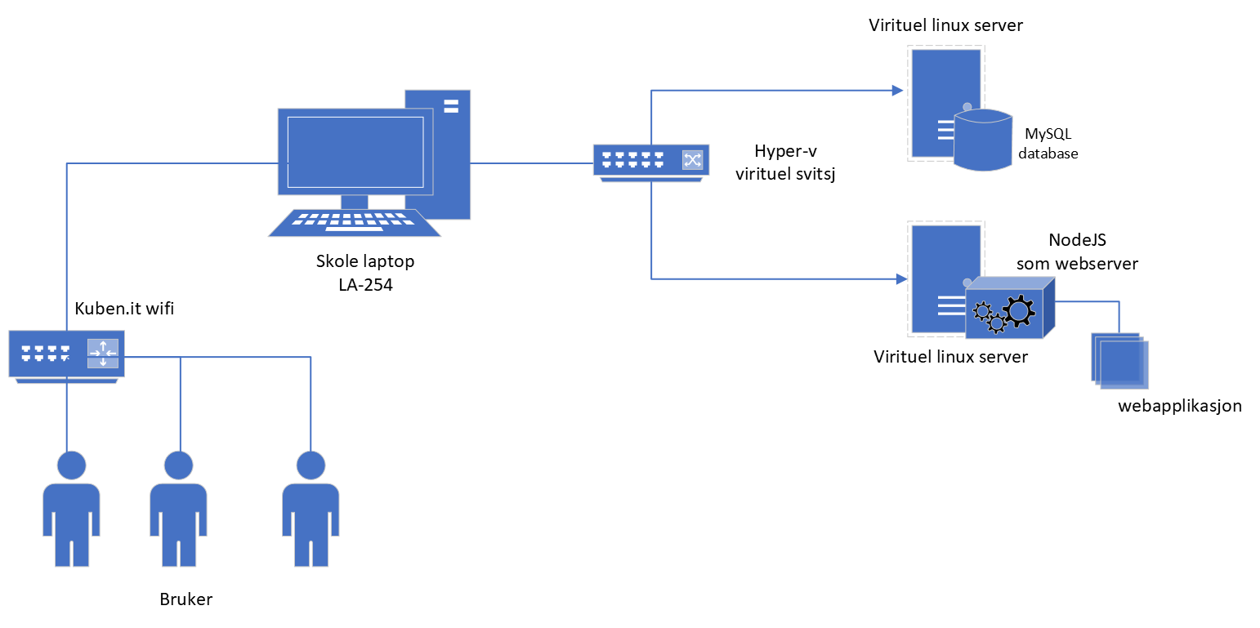

Teknisk dokumentasjon:



# Kartlegging av lovverk

# Risikoanalyse og tiltaksplan

**Risikoanalyse**

|  |  |  |  |  |  |  |  |  |
| --- | --- | --- | --- | --- | --- | --- | --- | --- |
|  | **Mulig uønsket**  **hendelse/**  **belastning** | **Vurdering**  **av sannsyn-**  **lighet** | **Vurdering av konsekvens:** | | | | **Risiko-**  **verdi** | **Kommentarer/status**  **Forslag til tiltak** |
| ID  nr | (1-5) | Menneske  (A-E) | Ytre miljø  (A-E) | Øk/  materiell  (A-E) | Om-  dømme  (A-E) |
| 1 | Feil på maskinvare | 3 | A | A | B | B | 18 | Backup av nødvendig data |
| 2 | Hacker angrep | 2 | A | A | B | B | 1212 | Backup rutiner |
| 3 | Dårlig oppskrift i programmet | 3 | B | A | B | B | 21 | Behandle og kontrollere brukerbestemt data på siden |
| 4 | Nettverks feil | 3 | A | B | A | B | 18 | God dokumentasjon |
| 5 | Høy datatrafikk | 4 | A | B | B | C | 32 | Balance loader og fler webservere |

|  |  |  |
| --- | --- | --- |
| Hva skal gjøres | Hvordan | Når |
| Case1  Backup rutiner | Kode skal lagres i GitHub  Database skal ha en backup fil tilgjengelig | Koden bør «pushes» til GitHub hver gang det gjøres endringer  Backup filen til databasen bør oppdateres minst to ganger hver dag |
| Case 2  Sikre løsningen for hacker angrep | Bruker data i database (eks passord) skal være kryptert | Krypteringen bør skje gjennom koden på klientens maskin slik at det ukrypterte passordet aldri finnes utenfor den maskinen |
| Case 3  Validere oppskriftene i løsningen | Om brukere skal ha muligheten til å opprette oppskrifter i løsningen, må jeg ha en rutine hvor jeg går gjennom nye oppskrifter og sjekker at det ikke er noe feil ved dem. | Validering av oppskrifter bør skje 2-3 ganger i uken foreløpig, men om løsningen vokser burde man kanskje validere hver dag. |
| Case 4  Rette opp i nettverksfeil | Sørge for at alt av nettverksdokumentasjon er lett tilgjengelig og forståelig | Så fort det oppstår nettverksfeil |

# Egenevaluering

# Kilder